Polka
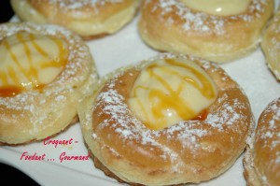 Pour 12 gâteaux :
Préparation : 30 mn - Cuisson : 25 mn
- Caramel - sucre glace
Pâte sucrée pour le fond :
- 250 g de farine - 125 g de beurre - 100 g de sucre - 1 œuf - 1 pincée de sel
Pâte à choux :
- 250 g d'eau - 150 g de farine - 100 g de beurre - 5 œufs - 1 pincée de sel
Crème pâtissière :
- ½ litre de lait - ¼ de càc de vanille en poudre - 1 pincée de sel
- 100 g de sucre en poudre - 4 jaunes d'œufs - 40 g de farine
La plaque du four tapissée de papier cuisson
Préchauffage du four à 210°C.
Pâte sucrée pour le fond :
Mélanger la farine, le sel et le sucre.
Ajouter le beurre mou coupé en parcelles et sabler.
Ajouter l'œuf et travailler rapidement pour obtenir une boule.
Étaler la pâte au rouleau sur le plan de travail fariné.
Découper 12 cercles à l'aide de l'emporte pièce de 90 mm et les déposer sur la plaque du four.
Couvrir et laisser en attente au frais.
La crème pâtissière :
Préparer la crème pâtissière suivant la recette de base. La réserver au frais.
La Pâte à choux :
Faire la pâte à choux en suivant la recette de base.
Entourer les fonds de pâte sucrée d'un cordon de pâte à choux avec une douille de 6.
Enfourner à four chaud pendant 20 minutes environ en surveillant. Laisser refroidir.
Finition :
Remplir les gâteaux avec la crème pâtissière froide.
Faire un petit quadrillage avec du caramel.
Saupoudrer de sucre glace.

